**Tema 3: Recursos Humanos**

**Recursos Humanos**

* Objetivos del área de RRHH.
* Principales funciones del área de RRHH.
* Importancia creciente de la gestión de RRHH.
* El departamento de RRHH en la estructura.
* Análisis del puesto de trabajo.
* Planificación de los RRHH.
* Reclutamiento.
* Selección y orientación.
* Formación y perfeccionamiento.
* Gestión y Planificación de carreras profesionales.
* Evaluación del rendimiento.
* Retribución.

**Objetivos del área de RRHH**

Objetivos explícitos:

* Atraer candidatos potencialmente capacitados para el puesto.
* Retener a los empleados deseables (y lo contrario).
* Motivar a los empleados.
* Promover el crecimiento de los empleados dentro de la organización.

Objetivos implícitos:

* Productividad (no sólo cantidad, sino también calidad).
* Calidad de vida en el trabajo.
* Cumplimiento de la normativa legal.

Objetivos a largo plazo:

* Contribuir a la rentabilidad y la competitividad de la empresa.

Y en general, asegurar que la organización dispone a corto y a largo plazo de los recursos humanos que necesita tanto en cantidad como en calidad y con la flexibilidad necesaria:

* Para conseguirlo RRHH desarrolla unas funciones que ha de planificar en el tiempo y que persiguen conocer los puestos de trabajo, cubrirlo con las personas adecuadas, aprovechar su capacidad de crecimiento y hacer seguimiento del “contrato”.

**Importancia creciente de la gestión de RRHH**

Los factores de cambio en los últimos años han aumentado la relevancia de la gestión de RRHH:

* Aumento de la competencia: globalización, la eficacia de los medios tradicionales de generar competitividad cada vez es menor. Se requiere Innovación > Capital Humano, Conocimiento.
* Relevancia del coste de los RRHH: entre el 30% y el 80%!!!
* Crisis de competitividad: la eficiencia en el trabajo no es sólo una cuestión de esfuerzo del empleado, formación, motivación, diseño del puesto, son claves.
* Ritmo y complejidad de cambio: cambios en los valores sociales, incorporación femenina, aumento de la población activa, aumento de los niveles de formación, personas más críticas con la gestión basada sólo en la autoridad.
* Síntomas en el lugar de trabajo: estrés, absentismo, aburrimiento y descontento, depresiones, ... Son términos de moda que no benefician a las empresas.
* Creciente conciencia del papel estratégico entre La Dirección.
* Cambios en las relaciones jerárquicas: El control cada vez más descentralizado requiere normalización y asesoramiento a los jefes.

**El departamento de RRHH en la estructura**

Dependencia directa de alta dirección:

* El director/a tendrá el poder real para aplicar las políticas de RRHH y armonizar la estrategia de RRHH con la de empresa.

Descentralización – centralización:

* Los directores y supervisores (los jefes) han de tener un papel relevante en la gestión de RRHH, en el control seguramente, pero también en la definición de políticas y en su posterior aplicación, asesorados y con el soporte de los especialistas.

Tamaño de empresa:

* Empresas pequeñas (y medianas): más centradas en el CP:
  + No se justifica un departamento: las funciones más estratégicas las asumen gerencia y se subcontratan especialistas puntualmente.
  + Administración realiza los procesos rutinarios: nóminas, SS, etc.
  + No hay tanta conciencia de los beneficios de una gestión de RRHH.
  + Sus características no le facilitan obtener ¿suficiente? provecho
* Empresas grandes:
  + Normalizan, dan soporte a jefes en tareas de dirección de personas.
  + Existen economías de escalas que hacen viable su existencia.
  + Aumenta la complejidad de la gestión de RRHH, especialistas.
  + La empresa puede obtener grandes beneficios de la adecuada gestión.

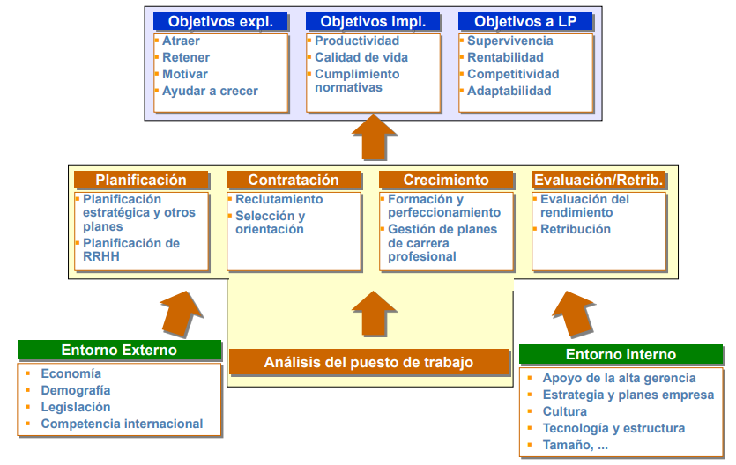

**Análisis y descripción de puestos de trabajo**

Actividades de recopilación de información y análisis que tienen como fin describir el puesto, sus principales cometidos y actividades, las condiciones bajo las que se desarrollan y los conocimientos, habilidades y actitudes (CHA) necesarios.

Importancia del análisis de puestos de trabajo (ADP):

* Estructura organizativa.
* Formación: potenciar y adquirir las CHA del puesto.
* Reclutamiento y selección: perfiles en términos de CHA.
* Planificación de carreras profesionales: sirve de guía a empleados a lo hora de orientar sus aspiraciones, decidir el tipo de formación...
* Evaluación del rendimiento: estándares de rendimiento y objetivos del puesto.
* 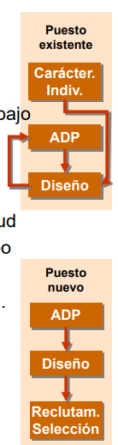Retribución: permite valorar el puesto en sí y en relación con otros.
* Seguridad laboral e higiene en el trabajo.

Descripción del puesto – Diseño del puesto:

* Se trata de dos funciones interrelacionadas.
* La descripción aporta información para diseñar el puesto.
* El diseño influye en la productividad y la calidad de vida en el trabajo.
* Diseño del puesto.
* Variedad de habilidades a poner en juego por el individuo.
* Significación del puesto: importancia de la función que se realiza.
* Identidad: visibilidad del producto del trabajo realizado, completitud.
* Autonomía: para programar el trabajo y la forma de llevarlo a cabo.
* Retroalimentación: valoración y resultado de las actividades.
* Elementos cognitivos: comunicación, decisión, proceso de información.
* Elementos físicos con los que se actúa.

Características individuales:

* El diseño debe considerar las características de la persona que ocupa el puesto de trabajo si ésta ya existe.

Recopilar información:

* Sobre las actividades que se realizan y se prevé que se realizarán, con qué tecnología, medios físicos...
* La percepción del empleado sobre el puesto.
* Capacidad y potencial del empleado en cuestión.
* Las normas y estándares aplicables al puesto y su resultado.

Analizar la información sobre el puesto.

Describir el puesto de trabajo y especificación de requisitos:

* Denominación del puesto.
* Ubicación en unidades organizativas.
* Supervisión que recibe y ejerce sobre otros.
* Resumen del objetivo del puesto.
* Cometidos y responsabilidades principales, tareas que lleva a cabo.
* Requisitos para ocupar el puesto: perfil (CHA).
* Contexto del puesto de trabajo: entorno físico, condicionantes, riesgos, normativas legales aplicables, etc.

Fichas de descripción > manual ADP.

**Planificación de los RRHH**

El Capital Humano no se improvisa ni se saca de una chistera.

La planificación consiste en la elaboración de planes y programas de coordinación de las actividades de gestión de RRHH con el objetivo de asegurar:

* tanto a corto, como a largo plazo la disponibilidad de las personas adecuadas en la cantidad adecuada en los puestos requeridos.

La planificación de RRHH y la planificación empresarial:

* La planificación tanto estratégica como la táctica y operativa, prevén necesidades de recursos humanos, entre otros.
* La planificación de RRHH debe partir de las necesidades aprobadas de la planificación en todas las áreas de la empresa.
* Debe articular planes a CP, MP y LP para suplir la demanda que se deriva de los planes empresariales.
* En sentido inverso, la planificación de RRHH también genera un marco de posibilidades y limitaciones para la planificación en todas las áreas de la empresa.
* La oferta de RRHH estará sujeta a unas limitaciones externas e internas (estas últimas fruto de la inercia del proceso de planificación previo).

Oferta = Demanda.

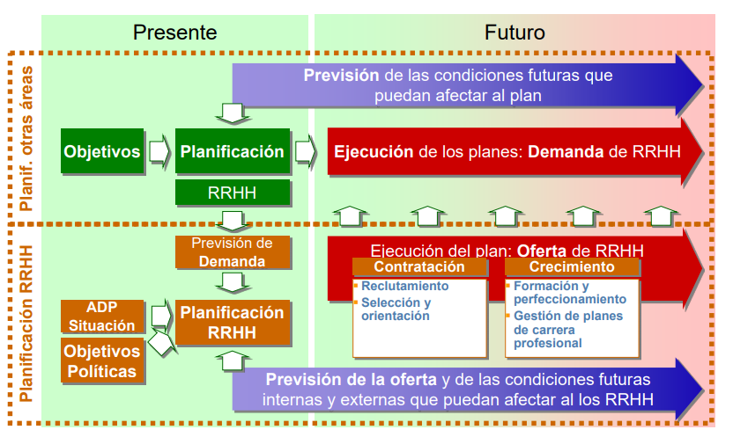

**Reclutamiento**

Actividades encaminadas a conseguir un número suficiente de personas interesadas para poder seleccionar las más adecuadas:

* Puede ser interno o externo. A menudo prioridad al interno pues genera expectativas de promoción motivadoras u oportunidades para buscar mayor adecuación de personas a puestos. Siempre y cuando no genere otros problemas.

Reclutamiento interno:

* Aprovecha el conocimiento del empleado sobre la empresa.
* El empleado establece vínculo a LP con la empresa.
* Aumenta las expectativas de promoción y la motivación.
* Aprovecha las inversiones previas en formación.
* Genera sana competencia interna (puede ser desventaja también).
* Es más barato (el reclutamiento en sí).
* Puede generar endogamia y conductas perversas.
* Se pierde la oportunidad de incorporar sangre nueva, ideas.

Reclutamiento externo:

* Regeneración, incorporación de nuevos puntos de vista.
* Aprovecha las inversiones en formación realizadas por otros (cláusulas en los contratos al respecto).
* Puede ser una forma de importar best practices.
* Suele ser más lento y su coste es mayor.
* Es más arriesgado, pues se tiene menos información.
* Genera frustración si perjudica a la promoción interna.
* Puede generar desequilibrios en la política de retribuciones.

Fuentes externas de reclutamiento:

* Presentación espontánea: barato: La empresa abre canales para recibir propuestas a iniciativa de las personas. Se archiva la información para poder recurrir a ella cuando se necesitan personas para un puesto.
* Recomendaciones de los empleados: bajo coste y puede en ocasiones ser muy bueno para localizar perfiles muy especiales. En ocasiones, puede tener perfiles ambiguos.
* Publicidad: en prensa escrita, se puede distinguir en prensa generalista o especialista. Se llega a muchos candidatos. Diseño del anuncio (información sobre el puesto y sobre el perfil). Anuncios ciegos, sin el nombre de la empresa (puede llegar como candidato un empleado).
* Agencias de empleo: públicas y privadas (head hunters) cobran alrededor de un 1/3 del salario bruto anual. Especialmente adecuadas para localizar candidatos con perfiles cualificados.
* Asociaciones y colegios profesionales: mutuo interés con las empresas.
* Instituciones educativas: candidatos bien formados sin experiencia.
* Radio y televisión: coste elevado, poca efectividad y no discrimina.

Fuentes internas de reclutamiento:

* Establecer trayectorias claras de carreras profesionales para distintos grupos.
* Planificar programas de formación coherentes.
* Traslados y promociones: ayudas para el cambio de domicilio.
* Otras ayudas y programas destinados a reducir la rotación relacionados con la ayuda a las necesidades familiares (educación de los hijos, guarderías, etc.).

**Selección y orientación**

Selección: actividades de recopilación de información sobre los candidatos y el puesto y la determinación de quién deberá contratarse estimando quién tendrá éxito.

Orientación: actividades encaminadas a introducir a los empleados en la empresa, los cometidos de su puesto de trabajo y presentar a las personas con las que se relacionará.

Objetivos (selección):

* Seleccionar los candidatos que previsiblemente pueden desempeñar el puesto con mayor rendimiento.
* Asegurar la adecuación del puesto de trabajo a las expectativas e intereses del individuo:
  + Los candidatos con capacidades superiores a las requeridas por el puesto sufrirán de desmotivación, bajo rendimiento y rotación elevada.
* Asegurar que la inversión que se hace para incorporar a las personas es rentable en relación de los resultados esperados.
* Cumplir con las normativas que afectan a la selección de candidatos.

Fases en la selección de personal:

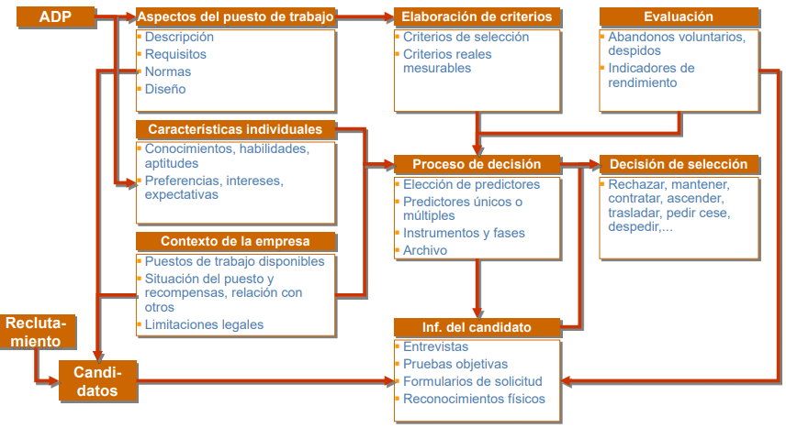

Proceso de selección:

Se pretende elegir el candidato que tendrá más éxito:

* Mayor cumplimiento de los criterios que se derivan del ADP.
* Más satisfacción y por tanto más motivación y menos rotación.

Para ello se eligen predictores del éxito:

* Directamente relacionados con los criterios de selección que se derivarán de:
  + Aspectos del puesto de trabajo.
  + Contexto de la empresa u organización.
  + Características individuales (conocimientos, habilidades y aptitudes –CHA– requeridas).
* Paralelamente se elegirán los instrumentos de selección que proporcionarán la información para elaborar los predictores.

La evaluación del rendimiento posterior sirve para:

* Validar los predictores utilizados.
* Suministrar información sobre el candidato si es interno.

Predictor único: es poco habitual que un solo predictor baste para reflejar todas las dimensiones de las que depende el éxito.

Predictores múltiples:

* Enfoque de no compensación: mínimo en cada predictor sin compensar unos con otros:
  + Modelo de puntos de corte mínimos: se realizan todas las pruebas.
  + Modelo de salto de vallas: pruebas sucesivas que descartan candidatos.
* Enfoque compensatorio: una baja puntuación en un predictor se puede compensar con una alta en otros.
* Enfoque combinado: combinar ambos enfoques.

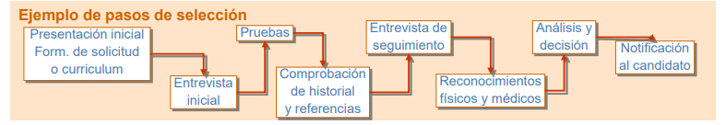

Instrumentos de selección:

Impresos de solicitud e información biográfica:

* El rendimiento pasado es un buen predictor del futuro.
* Eliminar información no relacionada con el puesto de trabajo o discriminatoria: hijos o no y quién se ocupará de ellos, altura y peso salvo que estén obviamente relacionados, estado civil, familiares y amigos la empresa, creencias religiosas.
* El un buen predictor y en general se suele ser honesto (excluir preguntas que claramente no se pueden contrastar).

Comprobación de referencias:

* Obtener información jefes y compañeros en trabajos pasados.
* Es un instrumento que a utilizar con respeto a la privacidad.
* Algunas empresas contratan agencias de investigación para puestos de alta gerencia.
* Son más válidas las referencias que la empresa obtiene vs a las que aporta el candidato.

La entrevista de selección:

* Es un instrumento muy subjetivo que conviene objetivar.
* Se suelen plantear varias entrevistas a varios niveles.
* Tipos de entrevistas:
  + en profundidad: esquema de temas generales a abordar no estructuradamente.
  + ante un tribunal: ante varias personas (futuros compañeros).
  + de tensión: permite conocer cómo se comporta el candidato.
  + descripción de experiencia: cómo han abordado problemas o situaciones, logros…
* Observar y cuidar el lenguaje no verbal.

Pruebas escritas de selección:

* Miden capacidades, personalidad, intereses.
* de aptitud: potencial de rendimiento:
  + psicomotoras: combinación de aptitudes mentales y físicas.
  + de competencia personal: madurez profesional, toma de decisiones…
  + de competencia interpersonal.
  + de logro: ejemplos del trabajo a realizar.
* de lápiz y papel.
* de reconocimiento: de trabajo anteriormente realizado (books).
* de preferencias y de personalidad.

Examen caligráfico.

Simulación del trabajo:

* pruebas de ejemplos de trabajo.
* pruebas de la bandeja: para puestos de gestión.
* debates de grupo sin líder.
* juegos de empresa.

Programas intensivos de evaluación:

* Un grupo de expertos trata con los candidatos durante un período en el que se utilizan multitud de técnicas. Caros pero fiables.

Reconocimientos físicos y médicos.

Objetivos (orientación):

* Reforzar la imagen positiva de la empresa para el empleado.
* Reducir los costes de puesta en marcha.
* Reducir el estrés y la ansiedad.
* Reducir la rotación de personal.
* Ahorrar tiempo a supervisores y compañeros.

Contenido de un programa de orientación:

* Su duración puede ir de pocas horas hasta varios meses.
* Sesión inicial:
  + Presentación de la empresa.
  + Revisión de políticas y procedimientos importantes.
  + Perspectiva general de las prestaciones sociales.
* Participación de RRHH y de los supervisores directos.
* Presentación del puesto de trabajo cometidos y fines y formación inicial sobre los métodos, procedimientos, etc.
* Asignación de mentores durante el período de inserción.

**Formación y perfeccionamiento**

Actividades encaminadas a aumentar el rendimiento presente y futuro del empleado aumentando sus CHA:

* Formación (rendimiento presente) vs Perfeccionamiento (futuro).
* Conocimientos: ¿sabe cómo hacer su trabajo?
* Habilidades: ¿es capaz de hacer su trabajo?
* Actitudes: ¿quiere o está motivado para hacer su trabajo?
* Además, la formación aumenta el nivel de compromiso y la motivación conduciendo a menores niveles de rotación.

Inversión en capital humano.

Fases en la preparación del plan de formación en la empresa:

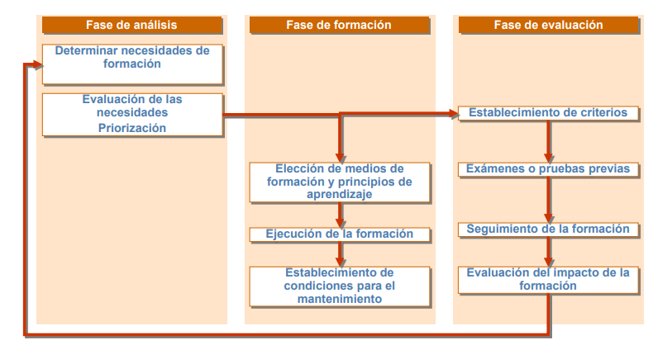

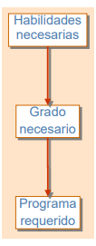Diseño de programas de formación:

* ¿Quién recibirá la formación?
* ¿Quién impartirá la formación?
* ¿Qué medios se utilizarán? en función de ¿qué se va a enseñar?
* ¿Cuál debe ser el grado de aprendizaje?
  + básico: conocer los conceptos, las relaciones, el lenguaje.
  + desarrollo de habilidades: capacidades para poder hacer.
  + competencia de uso: mejora y experiencia complementaria.
* ¿Dónde se llevará a cabo la formación?
  + En el puesto de trabajo o fuera del puesto (dentro o fuera de la empresa).

Métodos y medios:

Métodos:

* En el puesto de trabajo:
  + Por enseñanza directa en el puesto.
  + Formación de aprendiz.
  + Contratos en prácticas (Conv. Coop. Eductativa).
  + Ayudantía a un número variado de puestos de trabajo.
  + Programas de rotación de puestos de trabajo: motivación y efectos a LP.
  + Programas de preparación y tutoría por supervisores.
* Fuera del puesto de trabajo:
  + Programas específicos con asistencia de terceros.
  + Autoaprendizaje: materiales autodidácticos, multimedia, e-learning. Evaluación y seguimiento.
* Fuera del lugar de trabajo:
  + Cursos reglados de la oferta existente.
  + Cursos desarrollados a medida por entidades externas o por la propia empresa.
  + Conferencias, debates, a menudo en ferias y/o asociaciones del sector.
  + Simulación: presentar situaciones que simulan en entorno real (juegos de empresa, ejercicios de bandeja, simuladores de vuelo, ...).
  + Representación de papeles (juegos de rol).

**Gestión y Planificación de carreras profesionales**

El empleado y la gestión de la carrera profesional:

* La gestión de la carrera profesional es cada vez más vista como una responsabilidad del individuo. ¿Qué quiero ser de mayor?
* Las elecciones profesionales están afectadas por: intereses, autoconcepto, personalidad y entorno social que a la empresa le interesa conocer.

La empresa y la planificación de carreras profesionales:

* La empresa tiene mucho a ganar del desarrollo de su capital humano. No lo puede forzar, pero lo puede facilitar, influir.
* La empresa puede adoptar diversas medidas para colaborar en el desarrollo de la carrera profesional del individuo y conseguir así sus objetivos en relación con la planificación de RRHH.

El individuo decide qué quiere hacer y la empresa qué oportunidades ofrece y qué actividades de desarrollo serán requisitos.

Objetivos desde el punto de vista de la empresa:

* Beneficios de ayudar a sus empleados a tomar decisiones: mayor satisfacción y lealtad a la organización.
* La empresa identifica los empleados que tienen potencial y resultan interesantes en relación con la planificación a LP.
* Debe poner los medios para ofrecer a estos empleados la oportunidad de seguir una carrera profesional en la firma.
* Los ciclos económicos de estancamiento y la tendencia a reducir costes y aplanar estructuras obligan a las empresas a ser más creativas en proporcionar oportunidades de carrera.

**Evaluación del rendimiento**

Procedimiento estructurado y sistemático para medir, evaluar e influir sobre los atributos, comportamientos y resultados relacionados con el trabajo.

El sistema de evaluación del rendimiento contempla:

* Las formas y métodos empleados para recabar los datos.
* los criterios para fijar estándares de rendimiento.
* la fiabilidad de los métodos.
* las características de evaluador y de evaluado.
* los procesos de utilización de esta información.

Objetivos:

* Conocer el rendimiento para analizar sus causas y mejorarlo.
* Retroalimentación para la dirección y empleado.
* El sistema tiene un efecto positivo “bien administrado” motivación.
* Proporciona conocimiento sobre el empleado, pero también sobre las circunstancias y factores que influyen en el rendimiento.

Empleo de instrumentos válidos:

* Métodos subjetivos, evaluadas por supervisores, compañeros, subordinados.
* Métodos objetivos basados en aspectos de logro.
* Comunicación y transparencia: los empleados deben conocer cómo son evaluados.
* Los empleados querrán conseguir buenas valoraciones: los criterios se han de alinear con los objetivos a conseguir. Un mal alineamiento contribuirá a un rendimiento global negativo: las zanahorias en el sitio adecuado.

Criterios de evaluación:

* Han de reflejar las contribuciones del empleado.

Evaluadores subjetivos de rendimiento:

* Por superiores: si bien es quien mejor conoce al empleado tiene algunos inconvenientes, entre ellos, la de enturbiar la relación con el subordinado.
* Autoevaluación: además tiene efectos positivos en la motivación y el desarrollo profesional.
* Por iguales: tiene inconvenientes cuando a la evaluación se utiliza en un marco competitivo y como base a recompensas.
* Por los subordinados: el miedo a las represalias introduce sesgos.
* Por los clientes: los clientes no siempre son externos, sino aquellos que reciben el resultado del trabajo del empleado.
* Evaluación 360º: combinación de todos los métodos anteriores.

**Retribución**

En relación con la retribución se desarrollan las actividades tendentes a determinar:

* Formas y métodos para determinar los niveles retributivos.
* Métodos de evaluación de los puestos de trabajo.
* Estudios del mercado laboral, equidad y secreto retributivo.
* Establecimiento de sistemas retributivos vinculados a rendimiento.
* Las retribuciones indirectas en sus diversas modalidades.

Objetivos:

* Atraer a posibles candidatos adecuados al puesto de trabajo.
* Retener a los buenos empleados (equidad, equilibrio de mercado).
* Motivar a los empleados (recompensas – rendimiento).
* Ajustarse a la legislación vigente.
* Facilitar el logro de los objetivos estratégicos.
* Lograr ventaja competitiva mediante el control de gastos de personal.

Retribuciones directas:

Factores determinantes de los sueldos:

* Estimación del valor del puesto a través de la evaluación.
* La clasificación de los puestos de trabajo.
* El diseño de la estructura salarial.
* Fijación de sueldos individuales.

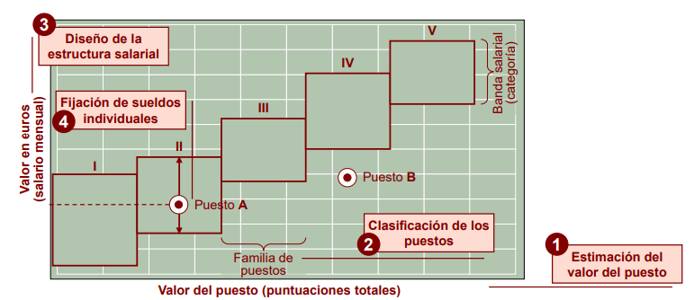

Estimación del valor del puesto:

* Establecer el valor relativo que para la empresa tienen los diferentes puestos de trabajo en relación a otros. Equidad interna.
* Las puntuaciones representan, en una escala relativa, la valoración de las contribuciones de los puestos a la empresa.
* Se aplican métodos y procedimientos sistemáticos (para evitar en lo posible la subjetividad) que a partir de ADP y de la determinación de los factores retributivos y su importancia relativa determinan la valoración del puesto. Algunos factores:
  + Conocimiento del puesto, solución de problemas, repercusiones, condiciones de trabajo, grado de supervisión, responsabilidad...
* Se pueden aplicar distintos planes de valoración a diferentes áreas de la empresa (mejor adaptación) o un único plan (más equidad).
* Evitar la discriminación y la subjetividad: participación de supervisores, especialistas y empleados en el proceso.

Algunos métodos de valoración de puestos:

* Ordenación directa: sencillo y para pocos puestos, mono o multifactorial.
* Clasificación de puestos de trabajo: parecido, pero ordenando clases en lugar de puestos y luego asignando puestos a clases.
* Calificación por punto y de puntuación de factores:
  + Valorar cada factor para el puesto y agregarlos según la importancia relativa de factores.
  + Método completo pero complejo y costoso de aplicar.
  + Muy utilizado, posibilidad de comparación interempresarial.
  + Poco cuestionable y facilita la conversión a salarios y clases.
* Sistema de clasificación por puntos.
* El Plan Hay.
* Comparación de factores: asignando valor monetario a los factores y utilizando puestos de trabajo de referencia.
* Evaluación basada en las habilidades: pagar por la persona en lugar del enfoque pagar por el puesto. O al menos por una combinación del puesto y la persona.

Clasificación de los puestos de trabajo:

* Consiste en establecer clases o familias de puestos de trabajo en función de las puntuaciones o valoraciones previamente realizadas.
* A todos los puestos dentro de una clase se le asignará un mismo rango de salarios.
* Facilita la administración de salarios y permite establecer unas categorías que serán útiles en las definiciones de planes de carrera y en las promociones.

Fijación de la estructura salarial:

* Se asignan valores económicos (rangos salariales) a las familias de puestos de trabajo resultantes.
* Referencia externa mediante estudios salariales. ¿diferenciarse? Estructura de categorías: según las familias previamente construidas asignar bandas salariales. Si la empresa no es nueva partirá de la situación salarial existente y si hay desequilibrios buscará su desaparición a largo plazo. Si la empresa es nueva se basará más en lo que hacen otras empresas (estudios salariales).

Determinación del salario individual:

* Responde finalmente a la pregunta de ¿cuánto se debe pagar a un empleado en concreto?
* Dos personas que desempeñan el mismo puesto pueden estar cobrando diferente, siempre dentro de la misma banda salarial.
* Se tienen en cuenta otros factores como relacionados con las contribuciones personales y el rendimiento: recompensar la antigüedad (=experiencia), edad, tamaño de la familia, habilidades y potencial del empleado, situación coyuntural del empleado en relación con la empresa.

Sistemas de retribución basados en el rendimiento:

* Persiguen aumentar el rendimiento (efectividad de hasta un 30%).
* Para ser efectivas:
  + vinculadas al rendimiento y su medición debe ser justa.
  + cuantía motivadora.
  + dependientes del empleado.
  + no deben generar conflictos o peligros (repartidores de pizzas).
  + reglas claras y públicas.
  + los jefes deben dar retroalimentación a los empleados.
* Planes de incentivos salariales: vinculados a medidas del rendimiento y resultados objetivos. Pueden dar lugar a oscilaciones del salario importantes.
* Planes de remuneración por méritos: basados en medidas de rendimiento subjetivas, como apreciación de jefes. Afectan a un porcentaje del sueldo menor.

Planes de incentivos:

* Individuales:
  + Trabajo a destajo: se paga la unidad de producción.
  + Horas de trabajo normales: basado en medidas estándar de rendimiento (mediciones de tiempo). Se paga tiempo por unidad.
  + Planes de incentivos de ventas: para vendedores y responsables de ventas, basados en comisiones y bonos por objetivos.
  + Planes de incentivos para la gerencia:
    - Opciones de compra de acciones: sin vincular a objetivos, auto-motivadora si la cotización sube.
    - Acciones por rendimiento: se otorga participación por cumplimiento de objetivos.
  + Sistemas de recompensa de sugerencias: que proporcionen beneficios o ahorros a la empresa.
* En grupo: tienen sentido cuando los resultados dependen del funcionamiento del grupo en tareas interdependientes.
* Para toda la organización: vinculados al beneficio que la compañía obtiene. Alinear los intereses de empleados y accionistas.
  + Plan Scalon: repartir mejoras en ahorros de costes (p.ej. Ventas/costes salariales) entre los empleados y la empresa. Para conseguir la colaboración gerencia-empleados-.

Planes de retribución por méritos:

* Orientados a asignar anualmente las subidas salariales en función de los méritos juzgados por los superiores. El proceso puede ser más o menos discrecional e incluir elementos de autoevaluación y también sistemas de contrastación.
* Otorgan a los jefes un elemento efectivo para motivar al personal, pero de doble filo si no se utiliza adecuadamente.
* Se otorgan incrementos salariales diferenciados en función de la evaluación del superior.
* Se debe controlar el aumento total que supone. Se pueden asignar presupuestos de incremento salarial por unidades organizativas.
* Los incrementos mayores no son los que más gasto generan pues se aplican a muchas menos personas.

Ajustes por coste de la vida, vinculados al IPC:

* Se negocian con los sindicatos. Hay empresas líderes sectoriales que marcan la pauta (Corte Inglés). ¿Por qué el gobierno siempre emite estimaciones bajas del IPC y porqué las cláusulas de revisión automática?
* Las empresas pueden tener personal convenio y extra-convenio.
* Los sueldos aumentan sin relación con la productividad a la vez que lo hace el IPC, eliminando la posibilidad de premiar el rendimiento.

Secreto de las retribuciones:

* Principalmente las empresas tienden a tener políticas salariales no públicas.
* La principal razón para ello es evitar los conflictos por comparaciones negativas.
* Las políticas públicas y transparentes por otra parte proporcionan un clima de confianza, pero exigen a la empresa un esfuerzo de objetivación y seguir los métodos descritos con la participación de diferentes estamentos.

Satisfacción con la retribución:

* Equidad interna e interna son las bases de la satisfacción junto con la relación entre el nivel salarial real y el percibido como debido por empleado.

Retribuciones indirectas:

El dinero no es el único elemento motivador:

* Si la función de la retribución es recompensar el factor trabajo, no hay ningún sentido en utilizar sólo el dinero.
* ¿Cuáles son las prestaciones que más valora el empleado? ¿Porqué?

Objetivos:

* Atraer a candidatos: los elementos de motivación pueden ser muy variados.
* Retener a empleados.
* Controlar los costes: algunas prestaciones son desgravables.
* Prestaciones sociales legalmente exigidas (depende del país).
* Aumentar la moral y la satisfacción en el trabajo.
* Mejorar la imagen de la empresa entre los empleados.
* Reducir los factores de estrés ambiental que influyen negativamente en el rendimiento.

Programas de protección públicos y privados:

* Planes de pensiones y planes de protección contra desempleo.
* Seguros sanitarios y reconocimientos médicos periódicos.
* Otros.

Sueldos por tiempo no trabajado:

* Vacaciones, fines de semana y fiestas.
* Períodos sabáticos: normalmente vinculados a formación y otras actividades también interesantes para la empresa.

Servicios a empleados y retribuciones en especie:

* Guarderías y atención a familiares mayores.
* Venta de productos de la empresa en condiciones ventajosas.
* Ocio: viajes, clubs privados y actividades deportivas subvencionadas.
* Educación: subvención para actividades formativas, becas.
* Movilidad: bonos para desplazamientos, coche de empresa.
* Otros: teléfono móvil, gastos de comida.
* ... La creatividad no tiene límite ...
* Hay que tener en cuenta el tratamiento fiscal que puedan tener para el empleado estas retribuciones.

Fórmulas de excelencia:

* Están orientadas a directivos y profesionales y se vinculan con su permanencia en la empresa.
* Paracaídas de oro: destinadas a proteger al directivo ante la toma de control de la empresa por otra. Consisten en acuerdos muy generosos de indemnización por cese de altos cargos.
* Esposas de oro: destinadas a evitar la fuga de directivos clave. Por ejemplo, las opciones de compra de acciones o algunas cláusulas de no competencia remuneradas explícitamente en el contrato.

**La contractació**

Segons els capítol II de la Llei del treballador (LET), han de contenir les dades següents:

* El període de prova.
  + En general 6 mesos per a tècnics titulats.
  + 2 mesos en empreses de > ó = 25 treballadors.
  + 3 mesos en empreses de < 25 treballadors.
* Durada.
  + Contingut de la prestació laboral. Quina feina farà.
* El salari i les garanties salarials. A fixar d’acord amb conveni col·lectiu i normativa vigent.
* El temps de treball. Jornada laboral, hores extres, torns, dies de vacances...

Algunes de les modalitats bàsiques de contractació:

* Contracte de treball per temps indefinit: No es fixa una data determinada per a l’extinció de la relació laboral.
* Contracte de treball de durada determinada: Es fixa un període determinat. Es pot prorrogar.
* Hi ha dos tipus de contracte formatiu: Contracte en pràctiques i contracte per a la formació.
* (Contractes estructurals, conjunturals, formatius, ...).

Nòmines i assegurances socials:

* El salari consisteix en la totalitat de les prestacions econòmiques dels treballadors en diners o en espècie per a la prestació professional dels serveis laborals per compte d’altri.
* El salari està compost per dos elements:
  + Salari base: es la retribució fixada per unitat de temps o d’obra tenint en compte el que s’ha determinat en el salari mínim interprofessional, o el que estableixen els convenis col·lectius, o bé en contractes individuals.
  + Complements salarials: són les quantitats que s’afegeixen al salari base.
* Salari mínim interprofessional (SMI): per a l’any 2014 és de 645,30 € mensuals per 14 pagues anuals.

Coste empresarial:

* Sueldo bruto = sueldo neto + retención IRPF (0% al 36,4%) + SS_trabajador (~4,7%) + protección del desempleo (~1,55%).
* Coste salarial = sueldo bruto + SS_empresa (~23,6%+ 5,75%).

El full salarial:

* Encapçalament: dades de l’empresa i del treballador/ra.
* Meritacions: quantitats que rep el treballador/ra per diferents conceptes. Formen el salari brut.
* Bases de cotització a la S.S.: quantitat determinada d’acord amb les retribucions a rebre. A aquesta base s’hi apliquen els tipus de cotització per obtenir la quota que s’ha d’ingressar a la S.S.
* Deduccions: Cotització a la S.S. i retencions de l’IRPF.
* Total a percebre: Diferència entre el salari brut i les deduccions. Formen el salari net.

Altres tasques de la funció d’administració del personal:

* Emplenar tots els documents per a la liquidació de les quotes de la S.S. tant del treballador/ra com de l’empresa.
* Presentació i liquidació de les retencions a compte del IRPF.